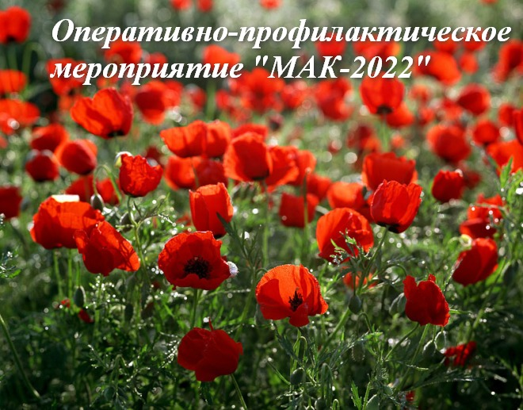На территории Усть-Катавского городского округа проводится оперативно-профилактическое мероприятие «Мак-2022».

В целях предупреждения, выявления, пресечения и раскрытия правонарушений в сфере незаконного оборота наркотических средств естественного происхождения, выявления и уничтожения незаконных посевов и очагов произрастания дикорастущих растений, содержащих наркотические средства или психотропные вещества либо их прекурсоры с 18 июля на территории Усть-Катавского городского округа стартовал 1 этап оперативно-профилактического мероприятия «Мак-2022». Мероприятие продлится на территории округа до 27 июля 2022 года.
В случаях выявления очагов произрастания дикорастущих наркосодержащих растений, незаконных посевов мака и конопли, а также о фактах незаконного оборота наркотиков можно сообщить по телефонам дежурной части ОМВД России по Усть-Катавскому городскому округу: 8(35167) 2-56-02 или 102.

